ИНСТРУКЦИЯ
по монтажу террасной доски DOS EXCLUSIVE

Общие сведения.
Террасные доски DOS EXCLUSIVE могут отличаться по своей конструкции и иметь различные способы крепления при монтаже:

- шовная доска. При монтаже, которой обеспечивается зазор между досками.
- бесшовная доска. Сборка настила терраса происходит при сборке досок в «шип-паз»

Требования к обустройству площадки под монтаж. Конструкции обрешётки и установки лаг одинаково для обоих видов доски. Различие в способе крепления доски к лагам.

Монтаж террасной доски DOS EXCLUSIVE прост и не вызывает каких-либо особых сложностей. Террасная доска представляет собой самонесущий настил для обустройства полов садовых террас, веранд, садовых дорожек, балконов и т.п. Террасную доску можно укладывать как в прямом, так и в диагональном направлениях.
Изделия ДПК - лаги монтажные 50х40мм и террасные доски 135х25мм легко обрабатываются механизированным и ручным деревообрабатывающим инструментом (сверление, пиление и др.).
При эксплуатировании террасная доска не требует особого ухода, однако сильные загрязнения желательно удалять сразу (в продольном направлении при помощи теплой воды и стандартных бытовых чистящих средств).
Монтаж террасной доски DOS EXCLUSIVE : установка и эксплуатация

Террасная доска из древесно-полимерного композита имеет свои особенности. Поэтому для того, чтобы Ваша терраса выглядела красиво и служила долго, необходимо соблюдать определённые правила его хранения и монтажа декинга.
Подготовка к монтажу декинга
Террасную доску DOS EXCLUSIVE нужно хранить в сухом, защищенном от солнца месте. Лучше, если это будет закрытое помещение. Доски держат в заводской упаковке, располагая их горизонтально. Не следует заранее снимать упаковку, распиливать их в размер. Лучше сделать это непосредственно в процессе установки. Соблюдение этих простых правил позволит избежать изгибов и деформаций материала, которые, впрочем, легко исправляются при монтаже.
Установку древесно-полимерного погонажа необходимо производить в теплое время года, при температуре выше +5 С. Не рекомендуется его монтировать при отрицательных температурах, на поверхности, покрытые снегом и льдом.

В летний период для укладки террасной доски лучше выбрать пасмурный день или раннее утро, когда покрытие не будет подвергаться прямому воздействию солнечных лучей. Дело в том, что незакрепленная доска может сильно и неравномерно нагреться. Это может привести к ее изгибу, что существенно затруднит монтаж.
Выбирая направление укладки, следует руководствоваться несколькими правилами:
Если терраса вытянутой формы, то лучше помещать доску вдоль короткой стороны. Таким образом, удастся уменьшить количество стыков и обеспечить меньшие изменения длины досок при перепадах температуры и влажности. Это существенно упрощает укладку и эксплуатацию.
При размещении покрытия во входной зоне обычно рекомендуется укладывать декинг вдоль стены, на которой расположена дверь. Такой способ монтажа террасной доски считается эстетически более правильным и обеспечивает лучшие противоскользящие свойства (при использовании материала с поверхностью «вельвет»).
При выборе направления укладки следует заранее продумать, как будет отделываться край материала. Например, торцевую планку проще укладывать вдоль доски, а для F-профиля большой разницы нет.

Исходя из этих правил, следует заранее выбрать направление укладки, продумать конструкцию всех элементов террасы. Очень не рекомендуем решать вопросы «по ходу стройки». Подобный подход часто ведет к излишнему расходу материала, ошибкам и конструктивным недочетам.

ВНИМАНИЕ! Особенно важно приобрести декинг для монтажа полностью на всю площадь. Дело в том, что покрытие из ДПК является натуральным материалом и (как и любой подобный материал: обои, керамическая плитка и т. п.) может слегка менять оттенок от партии к партии. Поэтому при докупке нескольких недостающих элементов вполне может получиться, что они будут отличаться по тону от остального настила.

Подготовка основания перед укладкой террасной доски является важной операцией, от которой в значительной степени зависит качество и продолжительность службы уложенного напольного покрытия. Укладка террасной доски из ДПК должна осуществляться на предварительно подготовленную ровную и прочную поверхность с уклоном не менее 1% в направлении укладываемых профилей во избежание образования повышенной влажности под уложенным настилом, способной привести к порче покрытия. Обычно используется уплотненное основание из щебня, гравия, бетонных плит, дробленого камня и т.д.
При недостаточно уплотненном основании (например, природного грунта) выполняется выемка грунта, засыпка освободившегося пространства щебнем с последующим его вибрационным уплотнением, далее сверху укладывается слой песка или гравия (толщиной до 5 мм).
ВАЖНО: Укладка монтажных лаг на грунт, гравий или песок НЕДОПУСТИМА! Монтажные лаги должны иметь точечную опору. В качестве, которых обычно используются бетонные плиты с минимальными размерами 300х300х40 мм (расстояние между бетонными плитами вдоль линии укладки лаг не должна превышать 300 мм.
При укладке на ровное и прочное основание (например, бетонные плиты) монтажные лаги укладываются непосредственно на бетонную плиту на резиновые подкладки (100х100х5 мм). В общих случаях бетонное основание не требует дополнительной подготовки.
Следует отметить, что важным условием является обеспечение достаточной вентиляции. Пустоты между элементами опорных конструкций обычно ничем не заполняются.
Укладка монтажных лаг Перед укладкой монтажные лаги должны быть выдержаны при температуре 20±2°С не менее 24 часов, если они до этого находились при температуре от 0ºС до 10ºС и не менее 48 часов, если они находились до этого при температуре ниже 0ºС. Расстояние между неподвижными ограничителями (стены, бордюры и т.п.) и концами монтажных лаг должны составлять не менее 10 мм.
Расстояние между монтажными лагами должно составлять не более 300 мм (по осям лаг) (рис.1). При высоких нагрузках (например, настилы для спортивных сооружений) расстояние для укладки монтажных лаг должно уменьшаться в 2 раза. При диагональной укладке террасной доски расстояния между монтажными лагами должны уменьшаться в соответствии с углом укладки. Например, при укладке под углом 60° - до 200-250 мм, а при укладке под углом 45° - до 150-200 мм.
Расчет п.м. монтажных лаг (при расстоянии между лагами 250 мм) в зависимости от площади укладываемого декинга приведен в таблице 1.
Таблица 1  Ширина, м  1 2 3 4 5 6  Длина, м 1 5 9 13 17 21 25  2 10 18 26 34 42 50  3 15 27 39 51 63 75  4 20 36 52 68 84 100  5 25 45 65 85 105 125  6 30 54 78 102 126 150 | 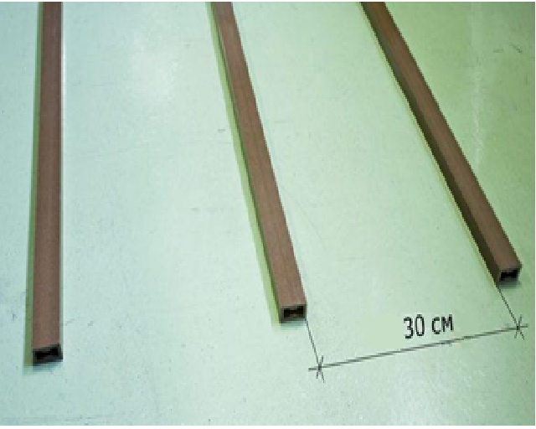
 | Рисунок 1
Лаги монтажные фиксируются на опорах при помощи дюбелей или шурупов.
Укладка шовной террасной доски DOS EXCLUSIVE .
При укладке шовной террасной доски следует предусматривать соответствующие компенсационные зазоры. У стен зданий, садовых оград, бордюров, опор и т.д. ширина которых со всех сторон должна составлять не менее 20 мм.
Слишком сильная затяжка шурупов снижает прочностные показатели и может стать причиной последующих повреждений . При ввинчивании шурупов необходимо следить за тем, чтобы шляпка шурупа была заподлицо с поверхностью.
Торцевые поверхности профилей необходимо закрыть либо «L» и/или «F» образным профилем. Либо заглушками из полимерного материала. Заглушки вставляются только при строго прямоугольных торцевых срезах!
Террасная доска DOS EXCLUSIVE укладывается перпендикулярно лагам и крепится монтажными кляймерами из нержавеющей стали (рис.2) к каждой монтажной лаге. При этом необходимо следить за тем, чтобы профиль плотно прилегал к монтажной лаге.
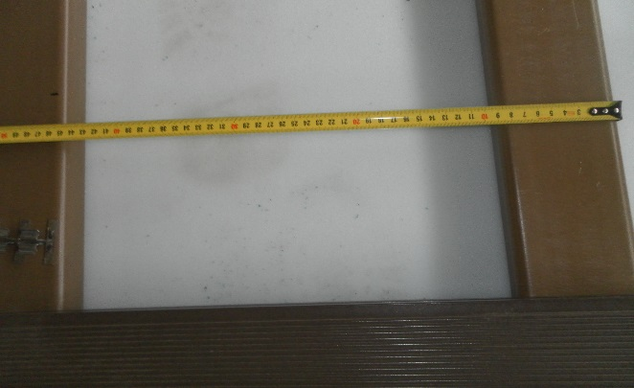 | 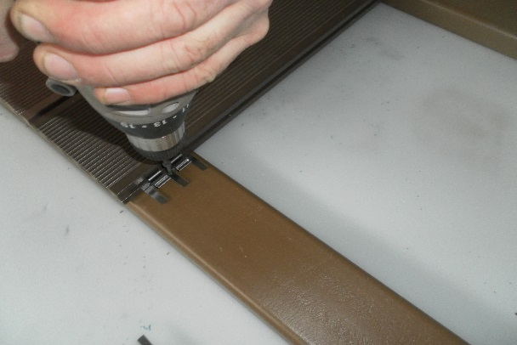
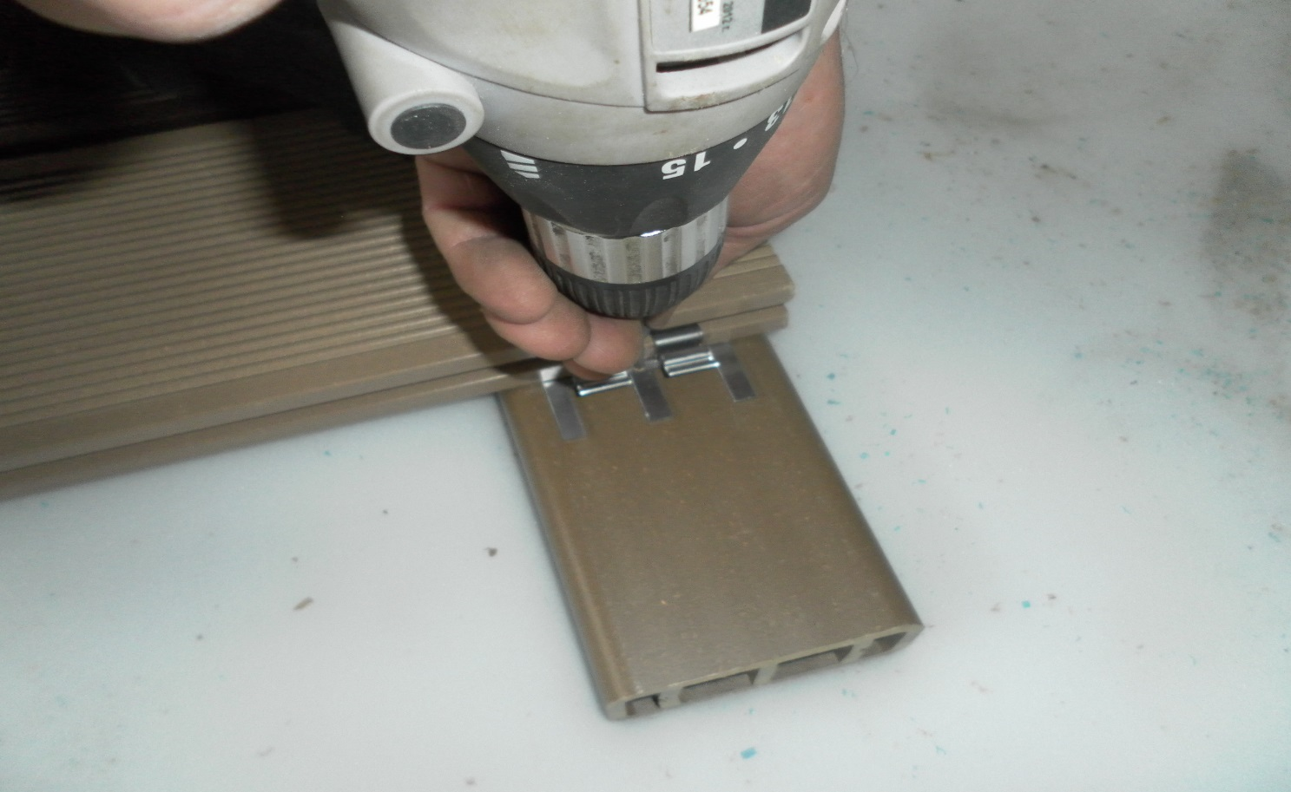

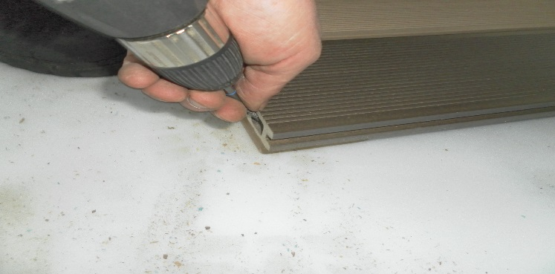
При начале укладки и в конце укладки необходимо произвести крепление первого профиля монтажной клеммой или ввинтить шуруп с потайной головкой или саморез в предварительно раззенкованное отверстие рядом с перемычкой профиля (рис.3). При этом необходимо следить за расположением доски. При необходимости начальный профиль может быть индивидуально подогнан по ширине.

При дальнейшей укладке вставляются монтажные клеммы в боковой паз террасной доски в месте крепления к лаге (по всей длине доски таким образом, чтобы они плотно прилегали и не были перекошены). Затем необходимо вставить саморезы с потайной головкой в отверстия монтажных клемм и притянуть их к монтажной лаге до неподвижного состояния доски.
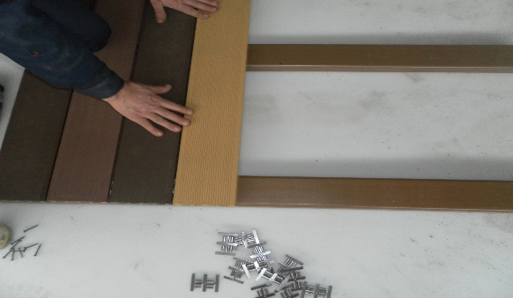
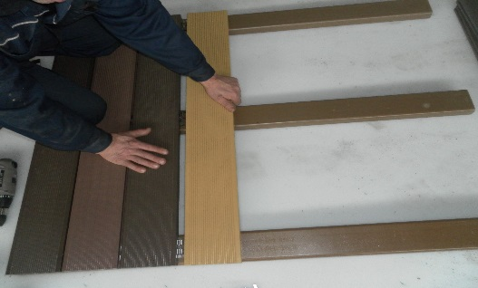
Далее вставляется следующая террасная доска боковым пазом в свободный край монтажной клеммы, слегка постукивая с помощью резинового молотка и деревянной колодки по краю доски, чтобы она встала на место, и прижать доску по всей ее длине.
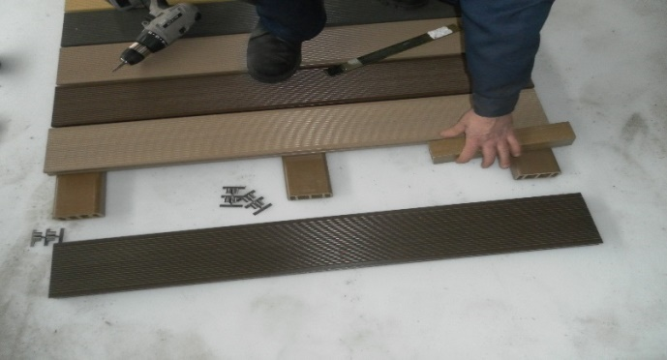
Повторить эти действия с каждой последующей доской, пока не будет установлена последняя доска. По окончанию укладки внутренний край последней доски крепиться при помощи клеммы, как и предыдущие доски.

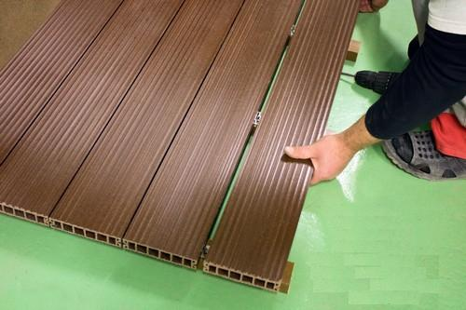
При необходимости демонтажа рекомендуется использовать обратную последовательность действий.

Укладка бесшовной террасной доски DOS EXCLUSIVE

При укладке бесшовной доски DOS EXCLUSIVE следует предусматривать соответствующие компенсационные зазоры у всех неподвижных ограничителей (стены зданий, садовые ограды, бордюры, опоры и т.д.), ширина компенсационных зазоров со всех сторон должна составлять те же 20мм.
Укладка бесшовной террасной доски DOS EXCLUSIVE может быть как поперечной, так и диагональной. При укладке доски следует предусматривать соответствующие компенсационные зазоры у всех неподвижных ограничителей (стены зданий, садовые ограды, бордюры, опоры и т.д.), ширина компенсационных зазоров со всех сторон должна составлять не менее 20 мм.
СОВЕТ! Размеры террасы желательно рассчитать так, чтобы не пришлось резать доску DOS EXCLUSIVE. Торцевые поверхности профилей необходимо закрыть с помощью заглушки торцевой из полимерного материала, уголком торцевым или торцевой лентой из древесно-полимерного композита (боковые крышки), которые прикручиваются с помощью шурупов или саморезов с потайной головкой.
Начало укладки бесшовной террасной доски DOS EXCLUSIVE
Террасная доска DOS EXCLUSIVE бесшовная должна крепиться к каждой монтажной лаге при помощи саморезов или шурупов с потайной головкой.
Первый профиль закрепить с двух сторон к лаге саморезами или шурупами, предварительно просверлив отверстие , соблюдая соосное расположение доски.
Внимание! Отверстие в доске должно быть на 1-1,5 мм больше внешнего диаметра шурупа. При закручивании шурупа доску сильно не зажимать. Данная мера нужна для компенсации продольного расширения доски от влияния погодных условий.
Вкручивание шурупа производится в крепежный выступ под углом 45° .
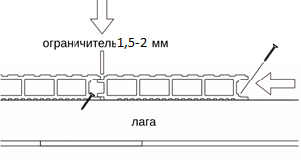
Используйте шурупы или саморезы из нержавеющей стали, Мы рекомендуем использовать шурупы с потайной головкой размером 3,5х35 мм. Возможно использование оцинкованных или анодированных шурупов диаметром не менее 4мм.
ВНИМАНИЕ! При ввинчивании шурупов в паз не прикладывайте излишних усилий и не затягивайте слишком сильно, так как в противном случае паз может расколоться. Кроме того, слишком сильная затяжка шурупов снижает прочность на растяжение и может стать причиной последующих повреждений.
Чтобы избежать эффекта «паровой бани» под настилом, нужно тщательно подойти к обеспечению вентиляции.
Дальнейшая укладка
Состыковывайте доски DOS EXCLUSIVE шип в паз, оставляя необходимый компенсационный зазор 1,5-2 мм любым твердым предметом (мы рекомендуем использовать пластиковые крестики), прикручивая саморезами в каждой точке касания доски с лагой.
При нарезании доски. Торцы уложенных досок должны образовывать точную прямую линию, иначе будет невозможно установить заглушки.

Компенсационные зазоры для настилов
Компенсационные зазоры по длине доски.
Террасные доски DOS EXCLUSIVE должны укладываться с компенсационными зазорами. В местах торцевого стыка террасных досок необходимо предусматривать зазор из условия 1 мм зазора на 1 метр доски
Компенсационные зазоры по ширине доски
При монтаже террасного настила необходимо между досками устанавливать компенсационный зазор 1,5-2 мм (в жаркую погоду, при соблюдении технологии подготовки доски к укладке 3 мм).
Компенсационные зазоры при укладке в ус
При укладке в ус в месте стыка должен выдерживаться компенсационный зазор не менее 6,0 мм.. Стык в ус должен выполняться таким образом, чтобы концы профилей каждого участка настила опирались на отдельную монтажную лагу (параллельно к зазору в ус).
Заделка торцов настила.
На завершающем этапе монтажа террасной доски DOS EXCLUSIVE необходимо придать настилу эстетический вид.
Мы рекомендуем закрывать торцевые поверхности профилей с помощью:
- ДПК уголка или F-профили
- торцевой ленты
- ПВХ или ДПК заглушки. Подходящие по размеру
- Некоторые монтажники используют алюминиевый профиль- уолок.
Торцевой уголок из ДПК размером 35х45 мм закрепляется при помощи саморезов с потайной головкой. Максимальная длина уголка 3,0 м. Возможен выбор уголка под цвет профиля.
Заделка свободного края настила.
На продольном и торцевом стыке и стыке в ус должен выдерживаться компенсационный зазор между краем и уголком минимум 5 мм.
Заделка края настила у неподвижных ограничителей
Уголок может закрепляться как внутренний угол непосредственно на стене здания, но при условии, что достаточная задняя вентиляция опорной конструкции должна при этом обеспечиваться через остальные канты настила. Средство крепления должно выбираться согласно материалу стены.

